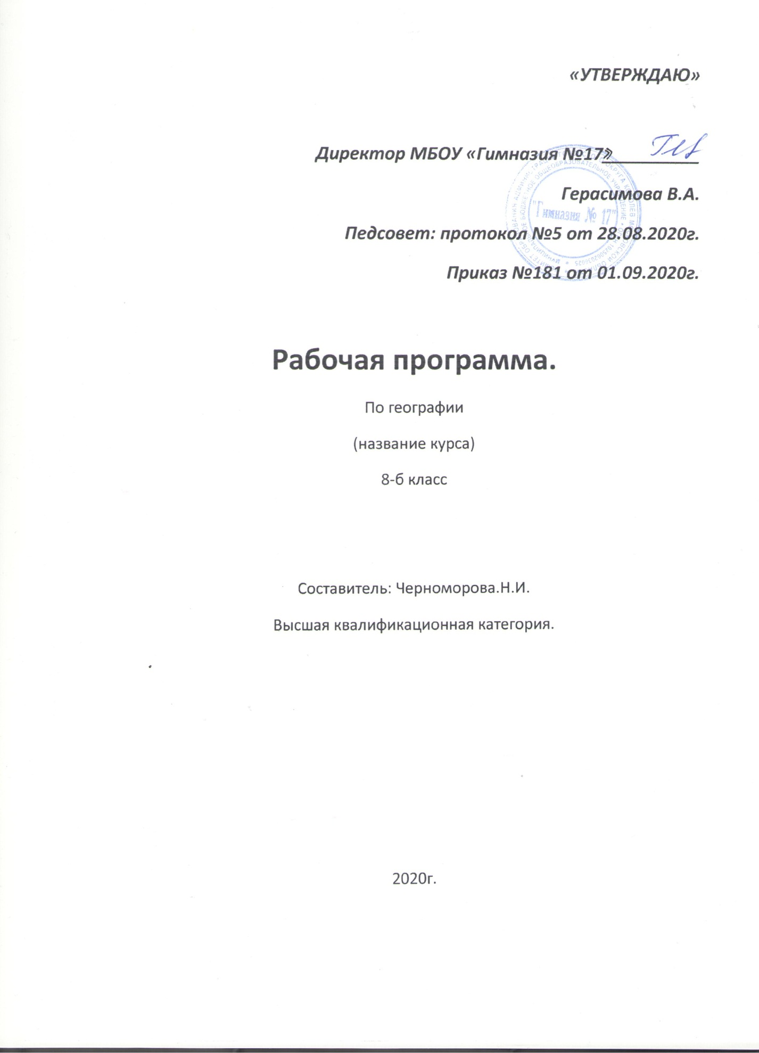

I. Пояснительная записка.

Рабочая программа составлена на основе программы основного общего образования по географии. 5-9 классы. Авторы И. И. Баринова, В. П. Дронов, И. В. Душина, В. И. Сиротин. Данная программа опубликована в учебном издании «Рабочие программы. География. 5—9 классы: учебно-методическое пособие / сост. С. В. Курчина. — 4-е изд., стереотип.— М.: Дрофа, 2015». Ориентирована на использование учебника «География России. Природа» 8 класс И.И. Баринова /М: «Дрофа» 2016 г. Данная рабочая программа разработана на основе следующих нормативных документов:
- Закон «Об образовании в РФ»273 – ФЗ от 29.12.2012;
- Примерной программы основного общего образования по географии
- Федерального компонента государственного стандарта основного общего образования, утвержденного приказом Министерства образования России «Об утверждении федерального компонента государственных стандартов начального общего, основного общего и среднего (полного) общего образования» от 05 марта 2004 г. № 1089;
- Базисного учебного плана общеобразовательных учреждений Российской Федерации, утвержденного приказом Минобразования РФ № 1312 от 09.03.2004;
- Приказ Министерства образования и науки РФ от 20 августа 2008 № 241 « О внесении изменений в федеральный базисный учебный план и примерные учебные планы для образовательных учреждений РФ, реализующие программы общего образования, утвержденные приказом Министерства образования и науки РФ от 09 марта 2004 года № 1312.
- Федерального перечня учебников на 2017-2018 учебный год, Приказ Министерства образования и науки РФ от 19.12.2012 г. 1067
- Требований к оснащению образовательного процесса в соответствии с содержательным наполнением учебных предметов федерального компонента государственного образовательного стандарта 2004 года;
- Приказ Министерства образования Сахалинской области №703-ОД от 09.09.2008года « О дополнительных критериях при лицензировании ОУ»
Количество часов: по программе за год — 70 часов, 2 часа в неделю
Практических работ- 15
II. Планируемые результаты освоения учебного предмета (курса)
Личностные. У обучающихся будут сформированы:
1. Уважение к истории, культуре, национальным особенностям, толерантность.
2.Овладение на уровне общего образования законченной системой географических знаний и умений, навыками их применения в различных жизненных ситуациях;
3. Осознание ценности географических знаний, как важнейшего компонента научной картины мира;
Обучающиеся получат возможность научиться:
1.Формирование устойчивых установок социально-ответственного поведения в географической среде – среде обитания всего живого, в том числе и человека.
2. Начальные навыки адаптации в динамично изменяющемся мире
3. Умение контролировать процесс и результат учебной деятельности
Метапредметные. У обучающихся будут сформированы:
1.Осознание значимости и общности глобальных проблем человечества;
2.Эмоционально-ценностное отношение к окружающей среде, необходимости её сохранения и рационального использования;
3.Способность к самостоятельному приобретению новых знаний и практических умений;
Обучающиеся получат возможность научиться:
1.Умения управлять своей познавательной деятельностью;
2.Умение организовывать свою деятельность;
3.Определять её цели и задачи;
4.Оценивать достигнутые результаты.
Предметные. У обучающихся будут сформированы:
1.Географические следствия движений Земли, географические явления и процессы в геосферах, взаимосвязи между ними, их изменение в результате деятельности человека; географическую зональность и поясность;
2.Различия в хозяйственном освоении разных территорий и акваторий; связь между географическим положением, природными условиями, ресурсами и хозяйством отдельных территорий;
3.Специфику географического положения и административно-территориального устройства Российской Федерации; особенности ее природы, населения основных отраслей хозяйства, природно-хозяйственных зон и районов Российской Федерации;
Обучающиеся получат возможность научиться:
1.Наблюдения за погодой, состоянием воздуха, воды и почвы в своей местности; определения комфортных и дискомфортных параметров природных компонентов своей местности с помощью приборов и инструментов;
2.Решения практических задач по определению качества окружающей среды своей местности, ее использованию, сохранению и улучшению; принятия необходимых мер в случае природных стихийных бедствий и техногенных катастроф;
3.Проведения самостоятельного поиска географической информации на местности из разных источников: картографических, статистических, геоинформационных.
III. Содержание учебного предмета.
ГЕОГРАФИЯ РОССИИ. ПРИРОДА. 8 КЛАСС.
Что изучает физическая география России 1 ч.
Зачем следует изучать географию своей страны? Знакомство с учебником, атласом.
Наша родина на карте мира5 ч.
Географическое положение России.
Россия – самое большое государство мира. Крайние точки России. Границы России. Особенности географического положения России.
Моря, омывающие берега Росси
Физико-географическая характеристика морей. Ресурсы морей. Экологические проблемы морей.
Россия на карте часовых поясов
Местное время. Часовые пояса на территории России. Реформа системы исчисления времени в России.
Как осваивали и изучали территорию России
Открытие и освоение Севера новгородцами и поморами. Походы русских в Западную Сибирь. Географические открытия 16-начала 17 в. Открытия нового времени (середина 17-18 в.). Открытия 18 в. Исследования 19-20вв.
Современное административно-территориальное устройство России
Федеральные округа и их столицы. Субъекты Федерации: края, области, города федерального подчинения; национально-территориальные образования.
Практические работы: 1. Характеристика географического положения России.
2. Определение поясного времени для различных пунктов России.
Дискуссия. Тема «Огромные пространства России: благо или помеха в развитии страны?»
РАЗДЕЛ I.ОСОБЕННОСТИ ПРИРОДЫ И ПРИРОДНЫЕ РЕСУРСЫ РОССИИ - 16ч.
Тема 1. Рельеф, геологическое строение и минеральные ресурсы4ч.
Особенности рельефа России
Крупные формы рельефа России и их размещение.
Геологическое строение территории России
Строение литосферы. Основные этапы геологической истории формирования земной коры. Тектонические структуры нашей страны. Связь отдельных форм рельефа со строением литосферы.
Минеральные ресурсы России
Распространение полезных ископаемых. Минерально-сырьевая база России. Экологические проблемы, связанные с добычей полезных ископаемых.
Развитие форм рельефаПроцессы, формирующие рельеф. Древнее оледенение на территории России. Деятельность текучих вод, ветра. Деятельность человека. Стихийные природные явления, происходящие в литосфере. Геологическое строение, рельеф и минеральные ресурсы Московской области.
Практические работы: 3.Объяснение зависимости расположения крупных форм рельефа и месторождений полезных ископаемых от строения земной коры.
Тема 2.Климат и климатические ресурсы4ч.
От чего зависит климат нашей страны
Климатообразующие факторы. Влияние географического положения на климат. Циркуляция воздушных масс. Влияние подстилающей поверхности.
Распределение тепла и влаги на территории России
Распределение тепла на территории нашей страны. Распределение осадков на территории нашей страны.
Разнообразие климата России
Типы климатов России: арктический, субарктический, умеренно континентальный, континентальный, резко континентальный, муссонный климат умеренного пояса.
Зависимость человека от климата. Агроклиматические ресурсы
Влияние климата на жизнь и деятельность человека. Агроклиматические ресурсы. Благоприятные и неблагоприятные климатические условия. Климат Ульяновской области.
Практические работы: 4.Определение по картам закономерностей распределения солнечной радиации, радиационного баланса, выявление особенностей распределения средних температур января и июля, годового количества осадков на территории страны.5.Оценка основных климатических показателей одного из регионов страны.
Тема 3.Внутренние воды и водные ресурсы4ч.
Разнообразие внутренних вод России. Реки.
Значение внутренних вод для человека. Зависимость рек от рельефа. Влияние климата на реки. Стихийные явления, связанные с реками.
Озера, болота, подземные воды, ледники, многолетняя мерзлота.
Крупнейшие озера России. Происхождение озерных котловин. Верховые и низинные болота. Важность сохранения водно-болотных угодий. Роль подземных вод в природе и жизни человека. Виды подземных вод. Границы распространения многолетней мерзлоты в России, причины ее образования. Особенности освоения территорий с многолетней мерзлотой.
Водные ресурсы. Роль воды в жизни человека.
Водные ресурсы. Влияние деятельности человека на водные ресурсы и меры по их охране и восстановлению. Стихийные явления, связанные с водой.
Дискуссия. Тема «Вода – уникальный ресурс, который нечем заменить…»
Тема 4. Почвы и почвенные ресурсы2ч.
Образование почв и их разнообразие
Образование почв. Основные свойства почв. Разнообразие почв.
Закономерности распространения
Типы почв России: арктические, тундрово-глеевые, подзолистые, дерново-подзолитстые, серые, лесные, черноземы, темно-каштановые, каштановые, светло-каштановые.
Почвенные ресурсы России.
Значение почв для жизни и деятельности человека. От чего нужно охранять почву? Роль мелиораций в повышении плодородия почв. Охрана почв. Почвы Ульяновской области.
Практические работы: 6.Выявление условий почвообразования основных типов почв (количество тепла, влаги, рельеф, растительность). Оценка их плодородия.
Тема 5. Растительный и животный мир. Биологические ресурсы2ч.
Растительный и животный мир России.
Растительный и животный мир. Основные типы растительности России. Разнообразие животного мира
Биологические ресурсы. Особо охраняемые природные территории (ООПТ)
Роль живых организмов в жизни Земли. Роль растительного и животного мира в жизни человека. Заповедники и национальные парки России.
Природно-ресурсный потенциал России.
Природные условия и ресурсы России. Особенности размещения природных ресурсов.
Практические работы: 7.Составление прогноза изменений растительного и животного мира при изменении других компонентов природного комплекса.8.Определение роли ООПТ в сохранении природы России.
РАЗДЕЛ II.ПРИРОДНЫЕ КОМПЛЕКСЫ РОССИИ - 32 ч.
Тема 1. Природное районирование 6ч.
Разнообразие природных комплексов России
Разнообразие природных территориальных комплексов (ПТК). Физико-географическое районирование. ПТК природные и антропогенные.
Моря как крупные природные комплексы
Особенности природных комплексов морей на примере Белого моря. Ресурсы морей.
Природные зоны России
Природная зональность. Природные зоны нашей Родины: арктические пустыни, тундра, лесотундра, тайга, смешанные и широколиственные леса, лесостепи, степи, полупустыни и пустыни.
Высотная поясность
Влияние гор на другие компоненты природы и человека. Высотная поясность. Зависимость «набора» высотных поясов от географического положения и высоты гор.
Практические работы: 9.Сравнительная характеристика двух природных зон России
(по выбору).10.Объяснение принципов выделения крупных природных регионов на территории России.
Тема 2. Природа регионов России 26ч.
Восточно-Европейская равнина
Особенности географического положения. История освоения. Особенности природы Русской равнины. Природные комплексы равнины. Памятники природы равнины. Природные ресурсы и проблемы их рационального использования.
Творческая работа. Разработка туристических маршрутов по Русской равнине: по памятникам природы, по национальным паркам, по рекам и озерам.
Кавказ – самые высокие горы РоссииГеографическое положение. Рельеф, геологическое строение и полезные ископаемые Кавказа.Особенности природы высокогорий. Природные комплексы и ресурсы. Население.
Практические работы: 11.Оценка природных условий и ресурсов Кавказа. Прогнозирование изменений природы в результате хозяйственной деятельности.
Урал – «каменный пояс Русской земли»Особенности географического положения. История освоения. Природные ресурсы.Своеобразие природы Урала. Природные уникумы. Экологические проблемы.
Практические работы: 12.Характеристика взаимодействия природы и общества.
Творческая работа.Разработка туристических маршрутов по разным частям Урала: Северному, Среднему, Южному.
Западно-СибирскаяравнинаОсобенности географического положения. Особенности природы Западно- Сибирской равнины.Природные зоны Западно-Сибирской равнины. Природные ресурсы равнины и условия их освоения.
Восточная Сибирь: величие и суровость природыОсобенности географического положения. История освоения Восточной Сибири. Особенности природы Восточной Сибири. Климат. Природные районы Восточной Сибири. Жемчужина Сибири - Байкал.Природные ресурсы и проблемы их освоения.
Дальний Восток– край контрастовОсобенности географического положения. История освоения. Особенности природы Дальнего Востока. Природные комплексы.Природные уникумы Дальнего Востока.Природные ресурсы, освоение их человеком. Практические работы: 13.Сравнительная характеристика природных условий и ресурсов двух регионов России.
РАЗДЕЛ III.ЧЕЛОВЕК И ПРИРОДА - 6 ч.
Влияние природных условий на жизнь и здоровье человека
Благоприятные условия для жизни и деятельности людей. Освоение территории с экстремальными условиями. Стихийные природные явления и их причины. География стихийных явлений. Меры борьбы со стихийными природными явлениями.
Воздействие человека на природуОбщественные потребности, удовлетворяемые за счет природы. Влияние деятельности человека на природные комплексы. Антропогенные ландшафты.
Практические работы: 13.Сравнительная характеристика природных условий и ресурсов двух регионов России.
РациональноеприродопользованиеОхрана природы. Значение географического прогноза.
Россия на экологической карте мираИсточники экологической безопасности. Контроль за состоянием природной среды.
Практические работы: 14.Составление карты «Природные уникумы России» (по желанию)
Экология и здоровье человекаУровень здоровья людей. Ландшафты как фактор здоровья.
География для природы и общества
История взаимоотношений между человеком и географической средой. Научно-техническая революция: благо или причины экологического кризиса.
Практические работы: 15.Характеристика экологического состояния одного из регионов России.
Что изучает физическая география России. | 1
Наша родина на карте мира | 5 | 2
ОСОБЕННОСТИ ПРИРОДЫ И ПРИРОДНЫЕ РЕСУРСЫ РОССИИ | 17 | 6
Рельеф, геологическое строение и минеральные ресурсы | 4 | 1
Климат и климатические ресурсы | 4 | 2
Внутренние воды и водные ресурсы | 2
Почвы и почвенные ресурсы | 3 | 1
Растительный и животный мир. Биологические ресурсы | 3 | 2
ПРИРОДНЫЕ КОМПЛЕКСЫ РОССИИ | 31 | 4
Природное районирование | 8 | 2
Природа регионов России | 23 | 2
ЧЕЛОВЕК И ПРИРОДА | 6 | 3
Обобщающее повторение по разделам | 6
Резерв времени на повторение | 4
Итого: | 70 | 15

IV. Календарно – тематическое планирование

№  урока | Тема урока | Кол-во часов | Планируемая дата | Скорректированная дата
1. | Введение – Что изучает физическая география России. | 1
 | Наша родина на карте мира | 5
2 | Географическое положение России. Практические работа: 1. Характеристика географического положения России. | 1
3 | Моря, омывающие берега России. | 1
4 | Россия на карте часовых поясов. Практические работа. №2. Определение поясного времени для различных пунктов России. | 1
5 | Как осваивали и изучали территорию России | 1
5 | Как осваивали и изучали территорию России | 1
 | ОСОБЕННОСТИ ПРИРОДЫ И ПРИРОДНЫЕ РЕСУРСЫ РОССИИ | 17
 | Рельеф, геологическое строение и минеральные ресурсы | 4
7 | Особенности рельефа России. | 1
8 | Геологическое строение территории России. | 1
9 | Минеральные ресурсы России. | 1
10 | Развитие форм рельефа. Практические работы: 3.Объяснение зависимости расположения крупных форм рельефа и месторождений полезных ископаемых от строения земной коры. | 1
 | Климат и климатические ресурсы | 4
11 | От чего зависит климат нашей страны. | 1
12 | Распределение тепла и влаги на территории России. Практические работа № 4.Определение по картам закономерностей распределения солнечной радиации, радиационного баланса, выявление особенностей распределения средних температур января и июля, годового количества осадков на территории страны | 1
13 | Разнообразие климата России. | 1
14 | Практические работа № 5Зависимость человека от климата. | 1
 | Внутренние воды и водные ресурсы | 2
15 | Разнообразие внутренних вод России.Реки Озера, болота, подземные воды, ледники, многолетняя мерзлота. | 1
16 | Водные Ресурсы. Роль воды в жизни человека. | 1
 | Почвы и почвенные ресурсы | 3
17 | Образование почв. | 1
18 | Закономерности распространения. | 1
19 | Почвенные ресурсы.Практические работа №6.Выявление условий почвообразования основных типов почв (количество тепла, влаги, рельеф, растительность). Оценка их плодородия. | 1
 | Растительный и животный мир. Биологические ресурсы | 3
20 | Растительный и животный мир России. | 1
21 | Биологические ресурсы | 1
22 | Природно-ресурсный потенциал. Практические работа№7.Составление прогноза изменений растительного и животного мира при изменении других компонентов природного комплекса.8.Определение роли ООПТ в сохранении природы России. | 1
23 | Итоговая работа по теме:: "Особенности природы и природные ресурсы России" | 1
 | ПРИРОДНЫЕ КОМПЛЕКСЫ РОССИИ  Природное районирование | 31
24 | Разнообразие природных комплексов. | 1
25 | Моря как приролдные комплексы. | 1
26 | Природные зоны России. | 1
27 | Разнообразие лесов России. Практические работа№9.Сравнительная характеристика двух природных зон России | 1
28 | Безлесые зоны на юге России. | 1
29 | Высотная поястность. Практические работа№9.Сравнительная характеристика двух природных зон России | 1
30 | Практические работа №10.Объяснение принципов выделения крупных природных регионов на территории России. | 1
31 | Итоговое повторение по теме : "Природное районирование." | 1
 | Природа регионов. | 23
32 | В.-Европейская равнина | 1
33 | Природные комплексы Вост-Евр равнины. | 1
34 | Памятники природы В-Е равнины. | 1
35 | Природные ресурсы В-Е. равниныи проблемы ихрационального использования. | 1
36 | Кавказ . Практические работа:№11.Оценка природных условий и ресурсов Кавказа. Прогнозирование изменений природы в результате хозяйственной деятельности. | 1
37 | Особенности природы высокогорий. | 1
38 | Природные комплексы Северного Кавказа | 1
39 | Урал. | 1
40 | Природные ресурсы Урала. | 1
41 | Своеобразие природы Урала.. | 1
42 | Природные уникумы Урала. Практические работа № 12.Характеристика взаимодействия природы и общества.  Творческая работа.Разработка туристических маршрутов по разным частям Урала: Северному, Среднему, Южному. | 1
43 | Зап-Сибирская равнина. | 1
44 | Природные зоны Зап- Сиб равнины. | 1
45 | Природные ресурсы Зап - Сиб. равнины. | 1
46 | Восточная Сибирь. | 1
47 | Климат Восточной Сибири | 1
48 | Районы Восточной Сибири: Таймыр. Якутия. | 1
49 | Жемчужина России -Байкал | 1
50 | Природные ресурсы Восточной Сибири | 1
51 | Дальний Восток | 1
52 | Природные комплексы Дальнего Востока. | 1
53 | Природные уникумы Дальнего Востока. | 1
54 | Природные ресурсы Дальнего Востока. Практические работа № 13.Сравнительная характеристика природных условий и ресурсов двух регионов России. | 1
 | ЧЕЛОВЕК И ПРИРОДА | 6
55 | Влияние природных условий на жизнь и здоровье человека | 1
56 | Воздействие человека на природу. | 1
57 | Рациональное природопользование. | 1
58 | Россия на экологической карте мира. Практические работа № 14.Составление карты «Природные уникумы России» | 1
59 | Экология и здоровье человека. | 1
60 | География для природы и общества. Практические работа№ 15.Характеристика экологического состояния одного из регионов России | 1
 | Обобщающее повторение по разделам | 6
61 | Повторение по разделу: «Наша Родина на карте мира» | 1
62 | Повторение по разделу: «Особенности природы России» | 1
63 | Повторение по разделу: «Природные ресурсы России» | 1
64 | Повторение по разделу: «Природное районирование» | 1
65 | Повторение по разделу: «Природа регионов» | 1
66 | Повторение по разделу: «Человек и природа» | 1
67 | Повторение. | 1
68 | Повторение. | 1
69 | Повторение. | 1
70 | Повторение. | 1

